**Вращающийся трансформатор** — электрическая микромашина переменного тока, предназначенная для преобразования угла поворота в электрическое напряжение, амплитуда которого пропорциональна или является функцией (чаще всего, синус или косинус) угла или самому углу.

Вращающиеся трансформаторы применяются в аналого-цифровых преобразователях, системах передачи угла высокой точности, в качестве датчиков обратной связи в следящих системах, бортовой аппаратуре.

Вращающиеся трансформаторы являются двухполюсными (в основном) или многополюсными электрическими машинами. По конструкции аналогичны асинхронным электродвигателям с фазным ротором. Статор и ротор набираются из листов электротехнической стали. В пазы статора и ротора укладываются по две взаимно перпендикулярные обмотки. Вращающиеся трансформаторы подразделяются на контактные и бесконтактные, с ограниченным и неограниченным углом поворота ротора.

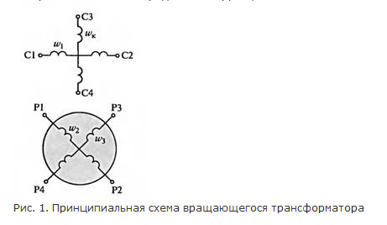

Обмотка возбуждения (CI—С2) включается в сеть переменного тока, компенсационная обмотка СЗ —С4 замыкается накоротко или на резистор. Обмотки на роторе называют вторичными: синусная PI — Р2 и косинусная РЗ — Р4.

Если вращающийся трансформатор используется в качестве измерительного элемента, то поворот ротора осуществляется посредством редукторного механизма высокой точности, который либо встраивается в корпус вращающегося трансформатора, либо монтируется отдельно от вращающегося трансформатора и механически соединяется с его валом. Если вращающийся трансформатор предназначен для работы в режиме поворота ротора в пределах определенного угла, то в качестве обмоток возбуждения и компенсационной используются обмотки статора, а в качестве вторичных — обмотки ротора.

Если вращающийся трансформатор работает в режиме непрерывного вращения ротора, то обычно применяют «обратное» использование обмоток: обмотки ротора используют в качестве обмоток возбуждения и компенсационной, а обмотки статора — в качестве вторичных. Если компенсационная обмотка замыкается накоротко, то при «обратном» использовании обмоток на роторе применяют лишь два контактных кольца, что упрощает конструкцию, повышает надежность и точность вращающегося трансформатора.

В зависимости от графика функциональной зависимости ЭДС вторичной обмотки от угла поворота ротора вращающиеся трансформаторы разделяют на следующие типы:

синусно-косинусный вращающийся трансформатор (СКВТ) — напряжение U2 на выходе обмотки w2 находится в синусной зависимости от угла поворота ротора а, а напряжение U3 на выходе обмотки — в косинусной зависимости от угла поворота ротора а;

линейный вращающийся трансформатор (ЛBT) — выходное напряжение U2 находится в прямолинейной зависимости от угла а;

вращающийся трансформатор-построитель (ПВТ) предназначен для решения геометрических задач.

Кроме того, вращающиеся трансформаторы могут применяться в качестве масштабных трансформаторов (МВТ) для согласования напряжений отдельных каскадов автоматического устройства, фазовращателей, электрических машин синхронной связи в трансформаторных системах дистанционной передачи угла.